Resolución del Pleno del Instituto de Transparencia, Acceso a la Información Pública y Protección de Datos Personales del Estado de México y Municipios, con domicilio en Metepec, Estado de México, a siete de abril de dos mil veintidós.
VISTO el expediente formado con motivo del recurso de revisión 01049/INFOEM/IP/RR/2022, interpuesto por XXXXX XXXXX XXXXX, en lo sucesivo la parte RECURRENTE, en contra de la respuesta a su solicitud por parte del Ayuntamiento de Toluca, en lo sucesivo el SUJETO OBLIGADO, se procede a dictar la presente resolución con base en los siguientes:
I. A N T E C E D E N T E S
1. Solicitud de acceso a la información. Con fecha veintisiete de enero de dos mil veintidós, la parte RECURRENTE presentó, través del Sistema de Acceso a la Información Mexiquense, en lo subsecuente el SAIMEX, ante el SUJETO OBLIGADO, la solicitud de acceso a la información pública, a la que se le asignó el número 00390/TOLUCA/IP/2022, mediante la cual requirió la información siguiente:
“Solicito saber cuando se adeuda a CFE, así como todos los ahora pagos efectuados mediante transferencias, pólizas cheques , etc del mes de enero del año 2022.” (Sic)

Modalidad de Entrega: A través de SAIMEX.

2. Respuesta. Con fecha dieciocho febrero de dos mil veintidós, el SUJETO OBLIGADO envió su respuesta a la solicitud de acceso a la información a través de SAIMEX, sustancialmente en los términos siguientes:
“…En atención a la solicitud de información número 00390/TOLUCA/IP/2022, me permito adjuntar al presente la respuesta correspondiente. Sin más por el momento, le envío un cordial saludo....” (Sic)
El SUJETO OBLIGADO adjuntó los siguientes archivos:
“CFE BalanzaAcumulada 2112 1 3 1 1 2021.pdf”, el cual contiene la balanza analítica acumulada del primero de enero al treinta y uno de enero del año dos mil veintiuno, en donde se observa el concepto, saldo inicial, movimientos del mes y saldo final, y de manera específica el “CFE suministrador de servicios básicos”, como se observa en la siguiente imagen:
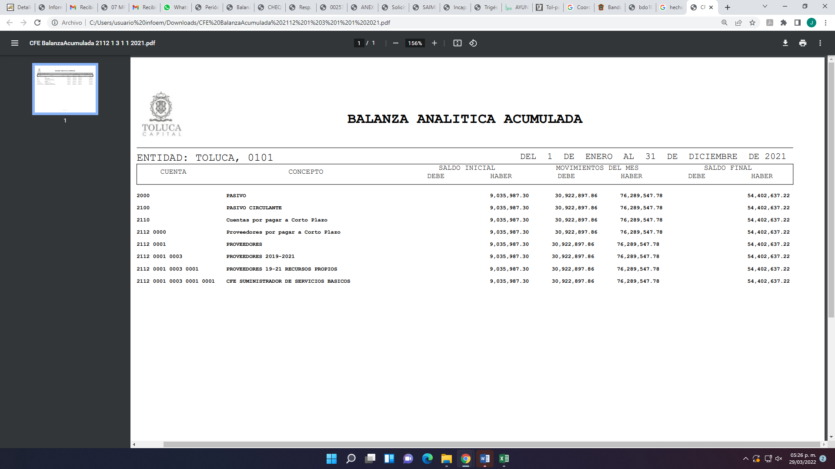
“Saimex 00390.pdf”, por medio del cual el Titular de la Unidad de Transparencia informó a la solicitante, que el Tesorero Municipal y Servidor Público Habilitado le comunicó que después de realizar una búsqueda exhaustiva y razonable adjuntó el archivo que contiene el documento que genera el sistema de contabilidad que más se apega a lo solicitado, siendo esté la balanza de analítica acumulada, en el cual podrá visualizar el adeudo que se tiene con la Comisión Federal de Electricidad (CFE).
Asimismo, señaló sobre los pagos efectuados mediante cheque o transferencia son los siguientes:
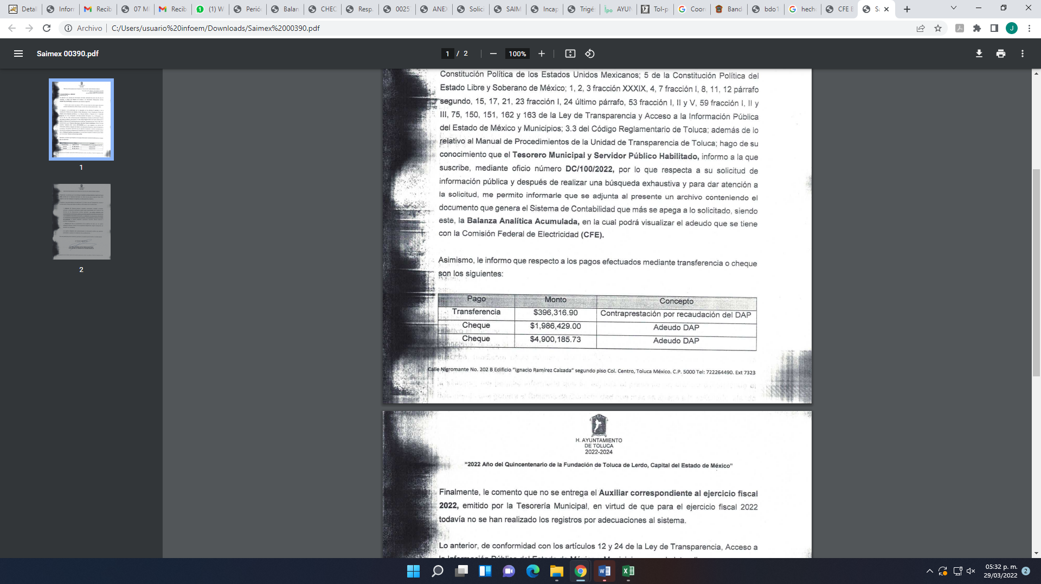
Finalmente, indicó que no se entrega el auxiliar correspondiente al ejercicio fiscal 2022, emitido por la Tesorería Municipal en virtud de que para el ejercicio fiscal 2022 todavía no se han realizado los registros por adecuaciones al sistema.
3. Interposición del recurso de revisión. Inconforme con los términos de la respuesta emitida por parte del SUJETO OBLIGADO, el veintiuno de febrero de dos mil veintidós, la parte recurrente interpuso el recurso de revisión a través de SAIMEX, en donde se manifestó de la siguiente manera:
Acto impugnado:
“LA RESPUESTA ENTREGADA (Sic)
Y Razones o motivos de inconformidad:
“No me entregaron los oficios de las areas que atendieron la solicitud.” (Sic)

4. Turno. De conformidad con el artículo 185 fracción I de la Ley de Transparencia y Acceso a la Información Pública del Estado de México y Municipios vigente, el presente recurso de revisión se turnó por el sistema electrónico del Instituto de Transparencia, Acceso a la Información Pública y Protección de Datos Personales del Estado de México y Municipios, a la Comisionada Guadalupe Ramírez Peña, a efecto de que analizara sobre su admisión o su desechamiento.

5. Admisión del Recurso de revisión. Con fecha veinticuatro de febrero de dos mil veintidós, este Instituto de Transparencia, Acceso a la Información Pública y Protección de Datos Personales del Estado de México y Municipios, admitió a trámite el recurso de revisión que ahora se resuelve, dando un plazo máximo de siete días hábiles para que las partes manifestaran lo que a su derecho resultara conveniente, ofrecieran pruebas, formularan alegatos y el SUJETO OBLIGADO presentara su informe justificado.
6. Manifestaciones. En fecha veintiocho de febrero de dos mil veintidós, el SUJETO OBLIGADO remitió, a través del SAIMEX, su informe justificado, mediante el cual ratifica en lo sustancial la respuesta proporcionada en primera instancia, asimismo, respecto del motivo de inconformidad aducido por el particular, indicó que la Unidad de Transparencia tuvo a bien garantizar que la solicitud se turnara a todas las áreas competentes que cuenten con la información o deban tenerla de acuerdo a sus facultades, competencias y funciones, con el objeto de que realicen una búsqueda exhaustiva y razonable de la información solicitada, acreditándolo con la captura de pantalla del apartado de requerimientos del SAIMEX.
Documentos que, una vez analizados, se hicieron del conocimiento de la parte RECURRENTE a efecto de que manifestara lo que a su derecho estimara conveniente, sin embargo, fue omiso en ejercer dicha prerrogativa en el plazo establecido para tal efecto.
7. Cierre de instrucción. Una vez transcurrido el periodo otorgado a las partes para realizar sus manifestaciones y no habiendo documentos que integrar al expediente, con fecha primero de abril de dos mil veintidós, la Comisionada Ponente determinó el cierre de instrucción en términos de la fracción VI del artículo 185 de la Ley de Transparencia y Acceso a la Información Pública del Estado de México y Municipios.
En razón de que fue debidamente sustanciado el expediente electrónico y no existe diligencia pendiente de desahogo, se emite la Resolución que conforme a Derecho proceda, de acuerdo con los siguientes:
II. C O N S I D E R A N D O S

Primero. Competencia. El Instituto de Transparencia, Acceso a la Información Pública y Protección de Datos Personales del Estado de México y Municipios, es competente para conocer y resolver el presente recurso de revisión interpuesto por la parte recurrente, conforme a lo dispuesto en los artículos 6, apartado A de la Constitución Política de los Estados Unidos Mexicanos; 5 párrafos trigésimo, trigésimo primero y trigésimo segundo fracciones IV y V de la Constitución Política del Estado Libre y Soberano de México; 2, fracción II; 29, 36 fracciones I y II; 176, 178, 181, 185, fracción I, 186 y 188 de la Ley Transparencia y Acceso a la Información Pública del Estado de México y Municipios; 9, fracciones I y XXIV y 11 del Reglamento Interior del Instituto de Transparencia, Acceso a la Información Pública y Protección de Datos Personales del Estado de México y Municipios.
Segundo. Oportunidad y Procedibilidad del Recurso de Revisión. Previo al estudio del fondo del asunto, se procede a analizar los requisitos de oportunidad y procedibilidad que debe reunir el recurso de revisión interpuesto, previstos en los artículos 178 y 180 de la Ley de Transparencia y Acceso a la Información Pública del Estado de México y Municipios.
Al respecto la Ley de Transparencia y Acceso a la Información Pública del Estado de México y Municipios, establece lo siguiente:
“Artículo 178. El solicitante podrá interponer, por sí mismo o a través de su representante, de manera directa o por medios electrónicos, recurso de revisión ante el Instituto o ante la Unidad de Transparencia que haya conocido de la solicitud dentro de los quince días hábiles, siguientes a la fecha de la notificación de la respuesta.
Del precepto legal transcrito, se desprende que cuando los solicitantes de información en el ejercicio del derecho de acceso a la información no se encuentren satisfechos con la información entregada por los sujetos obligados, podrán interponer recurso de revisión de manera directa o por medios electrónicos dentro de los quince días hábiles siguientes a la fecha de notificación de la respuesta, y, toda vez que el SUJETO OBLIGADO remitió la respuesta a la solicitud de información el día dieciocho de febrero de dos mil veintidós, mientras que el recurso de revisión interpuesto por la parte recurrente, se tuvo por presentado el día veintiuno de febrero de dos mil veintidós; esto es, al primer día hábil siguiente de aquel en que tuvo conocimiento de la respuesta, evidenciándose que la interposición del recurso se encuentra dentro de los márgenes temporales previstos en el citado precepto legal.
Al mismo tiempo, tras la revisión del formato de interposición del recurso, se concluye en la acreditación plena de todos y cada uno de los elementos formales exigidos por el artículo 180 de la Ley de Transparencia y Acceso a la Información Pública del Estado de México y Municipios, toda vez que fue ingresado a través del SAIMEX.
Tercero. Materia de Revisión: De las constancias que integran el expediente electrónico se advierte que el tema sobre el que este Instituto se pronunciará será: verificar si la respuesta otorgada por el SUJETO OBLIGADO es adecuada y suficiente para satisfacer el derecho de acceso a la información pública de la RECURRENTE, o en su defecto, en caso de ser procedente, ordenar la entrega de información.
Cuarto. Estudio de fondo del asunto. Del análisis de la solicitud de información pública que motivó el recurso de revisión que ahora se resuelve, se advierte que el particular requirió al Ayuntamiento de Toluca, le proporcionara lo siguiente:
- Cuando se adeuda a CFE, así como todos los ahora pagos efectuados mediante transferencias, pólizas cheques, etc. Del mes de enero del año 2022.
En respuesta, el SUJETO OBLIGADO, remitió en formato “pdf” lo siguiente:
“CFE BalanzaAcumulada 2112 1 3 1 1 2021.pdf”, el cual contiene la balanza analítica acumulada del primero de enero al treinta y uno de enero del año dos mil veintiuno, en donde se observa el concepto, saldo inicial, movimientos del mes y saldo final, y de manera específica el “CFE suministrador de servicios básicos”, como se observa en la siguiente imagen:
“Saimex 00390.pdf”, por medio del cual el Titular de la Unidad de Transparencia informó a la solicitante, que el Tesorero Municipal y Servidor Público Habilitado le comunicó que después de realizar una búsqueda exhaustiva y razonable adjuntó el archivo que contiene el documento que genera el sistema de contabilidad que más se apega a lo solicitado, siendo esta la balanza de analítica acumulada, en el cual podrá visualizar el adeudo que se tiene con la Comisión Federal de Electricidad (CFE).
Asimismo, señaló sobre los pagos efectuados mediante cheque o transferencia son los siguientes:
Finalmente, indicó que no se entrega el auxiliar correspondiente al ejercicio fiscal 2022, emitido por la Tesorería Municipal en virtud de que para el ejercicio fiscal 2022 todavía no se han realizado los registros por adecuaciones al sistema.
No obstante, la parte RECURRENTE, al presentar el recurso de revisión que nos ocupa, señaló como motivo de inconformidad que no se le entregaron los oficios de las áreas que atendieron la solicitud.
Ante la interposición del recurso de revisión el SUJETO OBLIGADO, rindió su informe justificado, mediante el cual ratifica en lo sustancial la respuesta proporcionada en primera instancia, asimismo, respecto del motivo de inconformidad aducido por el particular, indicó que la Unidad de Transparencia tuvo a bien garantizar que la solicitud se turnara a todas las áreas competentes que cuenten con la información o deban tenerla de acuerdo a sus facultades, competencias y funciones, con el objeto de que realicen una búsqueda exhaustiva y razonable de la información solicitada, acreditándolo con la captura de pantalla del apartado de requerimientos del SAIMEX.
En tal contexto, del análisis de las constancias que integran el expediente en que se actúa, así como de la materia sobre la que versa la solicitud de acceso a la información pública, se advierte que los motivos de inconformidad acontecen infundados para modificar o revocar la respuesta del SUJETO OBLIGADO, en razón de las consideraciones de derecho que a continuación se exponen:
En primer lugar, es conveniente analizar si la respuesta del SUJETO OBLIGADO cumple con los requisitos y procedimientos del derecho de acceso a la información pública, en atención a que en la Ley de Transparencia y Acceso a la Información Pública del Estado de México y Municipios en su artículo 4, dice que toda la información generada, obtenida, adquirida, transformada, administrada o en posesión de los sujetos obligados es pública y accesible de manera permanente a cualquier persona, privilegiando el principio de máxima publicidad, como así lo establece dicha determinación, que a continuación se transcribe para un mejor entendimiento:
“Artículo 4. El derecho humano de acceso a la información pública es la prerrogativa de las personas para buscar, difundir, investigar, recabar, recibir y solicitar información pública, sin necesidad de acreditar personalidad ni interés jurídico.
Toda la información generada, obtenida, adquirida, transformada, administrada o en posesión de los sujetos obligados es pública y accesible de manera permanente a cualquier persona, en los términos y condiciones que se establezcan en los tratados internacionales de los que el Estado mexicano sea parte, en la Ley General, la presente Ley y demás disposiciones de la materia, privilegiando el principio de máxima publicidad de la información. Solo podrá ser clasificada excepcionalmente Ley de Transparencia y Acceso a la Información Pública del Estado de México y Municipios 29 como reservada temporalmente por razones de interés público, en los términos de las causas legítimas y estrictamente necesarias previstas por esta Ley.
Los sujetos obligados deben poner en práctica, políticas y programas de acceso a la información que se apeguen a criterios de publicidad, veracidad, oportunidad, precisión y suficiencia en beneficio de los solicitantes.”(Sic)

De lo anterior, se desprende que los Sujetos Obligados tiene la obligación o deber de atender las solicitudes de acceso a la información pública que se les hagan de su conocimiento y proporcionar la información pública que obren en su poder conforme el estado que se encuentra y no hacer un procesamiento de la misma, ni presentarla conforme al interés del solicitante; como así lo establece el artículo 12 de la Ley de Transparencia y Acceso a la Información Pública del Estado de México y Municipios, el cual a la letra dice:
“Artículo12.- Quienes generen, recopilen, administren, manejen, procesen, archiven o conserven información pública serán responsables de la misma en los términos de las disposiciones jurídicas aplicables.
Los sujetos obligados sólo proporcionarán la información pública que se les requiera y que obre en sus archivos y en el estado en que ésta se encuentre. La obligación de proporcionar información no comprende el procesamiento de la misma, ni el presentarla conforme al interés del solicitante; no estarán obligados a generarla, resumirla, efectuar cálculos o practicar investigaciones.” (Sic)

Es decir, todo SUJETO OBLIGADO que genere, recopile, administre, procese, archive, posea o conserve información es responsables de la misma, teniendo a su vez la obligación de proporcionarla cuando se le requiera, sin necesidad de resumirla, efectuar procedimientos para obtenerla, calcular y practicar investigaciones; es decir, los Sujetos Obligados sólo se concretarán a proporcionar la información solicitada que tengan en su poder en el estado que se encuentran, sin necesidad de concretarse al interés o términos específicos del solicitante.

Sirve de apoyo a lo anterior, el criterio 03-17, expuesto por el Instituto Nacional de Transparencia, Acceso a la Información y Protección de Datos Personales, que dice:

“No existe obligación de elaborar documentos ad hoc para atender las solicitudes de acceso a la información. Los artículos 129 de la Ley General de Transparencia y Acceso a la Información Pública y 130, párrafo cuarto, de la Ley Federal de Transparencia y Acceso a la Información Pública, señalan que los sujetos obligados deberán otorgar acceso a los documentos que se encuentren en sus archivos o que estén obligados a documentar, de acuerdo con sus facultades, competencias o funciones, conforme a las características físicas de la información o del lugar donde se encuentre. Por lo anterior, los sujetos obligados deben garantizar el derecho de acceso a la información del particular, proporcionando la información con la que cuentan en el formato en que la misma obre en sus archivos; sin necesidad de elaborar documentos ad hoc para atender las solicitudes de información.
Resoluciones:
∙ RRA 0050/16. Instituto Nacional para la Evaluación de la Educación. 13 julio de 2016. Por unanimidad. Comisionado Ponente: Francisco Javier Acuña Llamas.
∙ RRA 0310/16. Instituto Nacional de Transparencia, Acceso a la Información y Protección de Datos Personales. 10 de agosto de 2016. Por unanimidad. Comisionada Ponente. Areli Cano Guadiana.
∙ RRA 1889/16. Secretaría de Hacienda y Crédito Público. 05 de octubre de 2016. Por unanimidad. Comisionada Ponente. Ximena Puente de la Mora.”(Sic)

En esa tesitura, el artículo 24 en su último párrafo de la Ley de la Materia, dispone que los Sujetos Obligados sólo proporcionarán la información pública que generen, administren o posean en el ejercicio de sus atribuciones; por consiguiente, la información pública se encuentra a disposición de cualquier persona, lo que implica que es deber de los Sujetos Obligados, garantizar el Derecho de Acceso a la Información Pública, lo que no sucedió en el presente caso.

Siempre y cuando no se trate de información reservada o clasificada, que difundirla pondría en riesgo la seguridad jurídica y física del titular de la información, debiendo tener audacia los Sujetos Obligados para cuidar esta información a través del acuerdo clasificatorio del comité de transparencia y la versión pública que emita el servidor público habilitado de cada Sujeto Obligado; como así se establece en la Ley de Transparencia y Acceso a la Información Pública del Estado de México y Municipios.

En conclusión, el derecho de acceso a la información pública, consiste en que la información solicitada conste en un documento en cualquiera de sus formas, a saber: expedientes, reportes, estudios, actas, resoluciones, oficios, correspondencia, acuerdos, directivas, directrices, circulares, contratos, convenios, instructivos, notas, memorandos, estadísticas o bien, cualquier otro registro que documente el ejercicio de las facultades, funciones y competencias de los Sujetos Obligados; los que, podrán estar en cualquier medio, sea escrito, impreso, sonoro, visual, electrónico, informático u holográfico de conformidad con el artículo 3, fracción XI de la Ley de la materia, el cual señala lo siguiente:

“Artículo 3. Para los efectos de la presente Ley se entenderá por:
…
XI. Documento: Los expedientes, reportes, estudios, actas, resoluciones, oficios, correspondencia, acuerdos, directivas, directrices, circulares, contratos, convenios, instructivos, notas, memorandos, estadísticas o bien, cualquier otro registro que documente el ejercicio de las facultades, funciones y competencias de los sujetos obligados, sus servidores públicos e integrantes, sin importar su fuente o fecha de elaboración. Los documentos podrán estar en cualquier medio, sea escrito, impreso, sonoro, visual, electrónico, informático u holográfico…” (Sic)

Siendo aplicable, el Criterio de interpretación en el orden administrativo número 0002-11, emitido por Acuerdo del Pleno del Instituto de Transparencia y Acceso a la Información Pública del Estado de México y Municipios; publicado en el Periódico Oficial del Gobierno del Estado Libre y Soberano de México “Gaceta del Gobierno”, el diecinueve de octubre de dos mil once, cuyo rubro y texto refieren lo siguiente:

“CRITERIO 0002-11
INFORMACIÓN PÚBLICA, CONCEPTO DE, EN MATERIA DE TRANSPARENCIA. INTERPRETACIÓN SISTEMÁTICA DE LOS ARTÍCULOS 2°, FRACCIÓN V, XV, Y XVI, 3°, 4°, 11 Y 41. De conformidad con los artículos antes referidos, el derecho de acceso a la información pública, se define en cuanto a su alcance y resultado material, el acceso a los archivos, registros y documentos públicos, administrados, generados o en posesión de los órganos u organismos públicos, en virtud del ejercicio de sus funciones de derecho público, sin importar su fuente, soporte o fecha de elaboración.
En consecuencia el acceso a la información se refiere a que se cumplan cualquiera de los siguientes tres supuestos:
1) Que se trate de información registrada en cualquier soporte documental, que en ejercicio de las atribuciones conferidas, sea generada por los Sujetos Obligados;
2) Que se trate de información registrada en cualquier soporte documental, que en ejercicio de las atribuciones conferidas, sea administrada por los Sujetos Obligados, y
3) Que se trate de información registrada en cualquier soporte documental, que en ejercicio de las atribuciones conferidas, se encuentre en posesión de los Sujetos Obligados.”

En virtud de lo anterior, se determina que la información emitida por el SUJETO OBLIGADO en su respuesta, cumple con lo establecido por los artículos 4, 12 y 24 último párrafo de la Ley de Transparencia y Acceso a la Información Pública del Estado de México y Municipios, toda vez que en la información remitida en respuesta se advierte en efecto los adeudos con la Comisión Federal de Electricidad, los pagos efectuados mediante transferencia o cheque y que respecto de lo que va del año 2022, todavía no se han realizado los registros por adecuaciones al sistema; es decir, no habían generado la información.

Por lo anterior, es pertinente señalar que el área del SUJETO OBLIGADO que se pronunció fue la Tesorería Municipal, en razón de que el Titular de la Unidad de Transparencia, como así lo manifestó, turno la solicitud al área de Tesorería Municipal, como se advierte en la siguiente captura de imagen del apartado de requerimientos del SAIMEX:

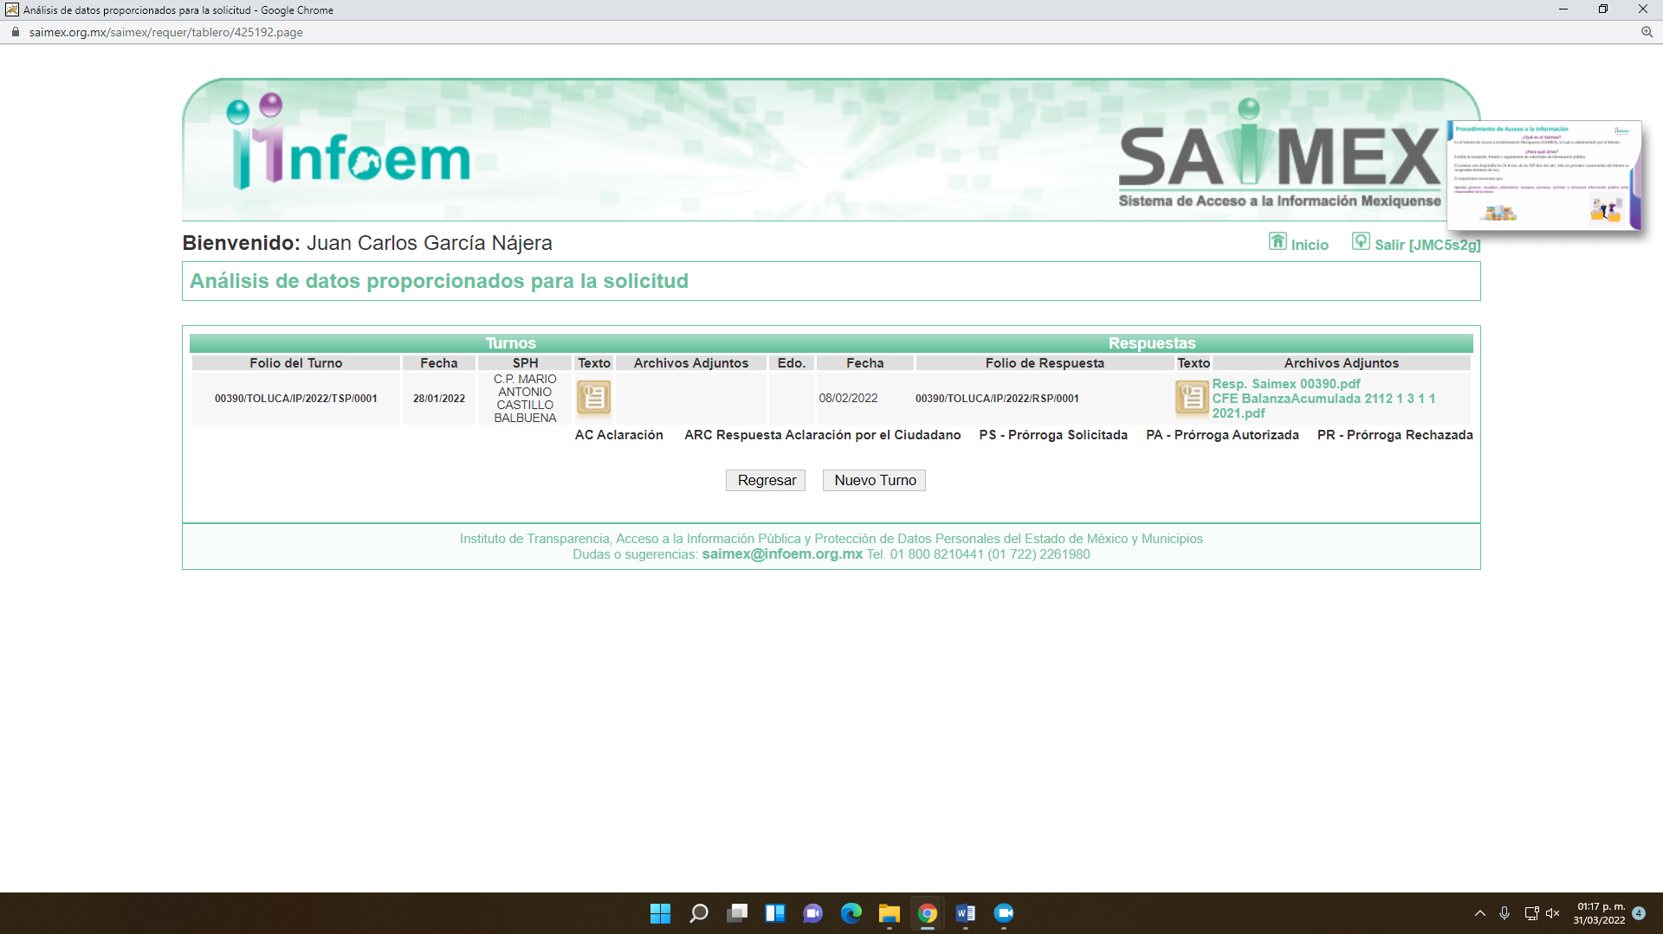
Y que de acuerdo a la página de la información pública de oficio mexiquense (IPOMEX) del SUJETO OBLIGADO, en el apartado de su Directorio, se advierte que dicho servidor público coincide con el actual titular de dicha área, como así se observa en la siguiente imagen:

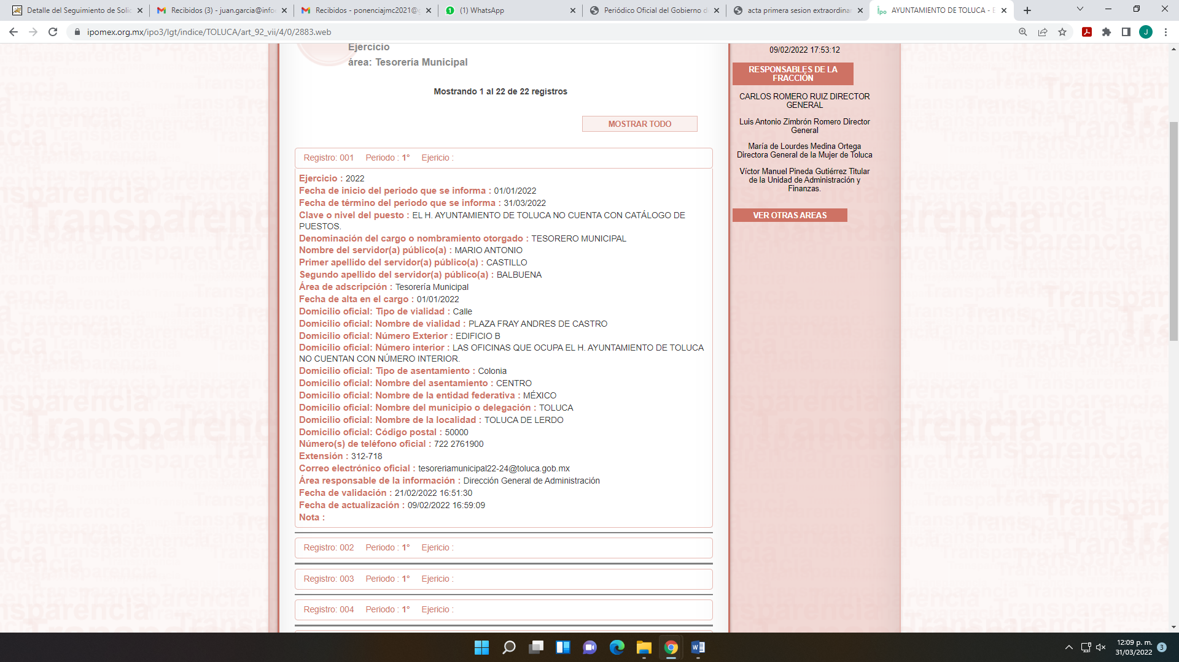

Siendo éste el competente para generar, poseer o administrar la información solicitada, ya que tiene las siguientes atribuciones conforme a lo señalado por los artículos 3.20 fracciones VII, XXII y XXXIII del Código Reglamentario Municipal de Toluca, que señalan:
“Artículo 3.20. La o el titular de la Tesorería Municipal tendrá las siguientes atribuciones:
…
VII. Supervisar el registro y control de las operaciones financieras presupuestales y contables, revisar y autorizar la integración de los informes mensuales y la cuenta pública anual del Municipio para que se entregue de manera oportuna y con apego a los lineamientos establecidos en los ordenamientos jurídicos aplicables
…
XI. Hacer efectivos los depósitos, fianzas, títulos de crédito y en general cualquier garantía o derecho otorgado para garantizar el interés fiscal, incluyendo el adeudo de intereses o de los accesorios legales generados por pago extemporáneo…” (Sic)

Colmando con ello el derecho de acceso a la información pública del RECURRENTE; máxime, que esté Órgano Garante estima conveniente señalar que no está facultado para manifestarse sobre la veracidad de la información proporcionada, ya que no existe precepto legal alguno en la Ley de la Materia que permita, vía recurso de revisión, se pronuncie al respecto. Por analogía, sirve de apoyo a lo anterior el Criterio 31-10 emitido por el entonces Instituto Federal de Accesos a la Información y Protección de Datos, que a la letra establece lo siguiente:
“El Instituto Federal de Acceso a la Información y Protección de Datos no cuenta con facultades para pronunciarse respecto de la veracidad de los documentos proporcionados por los sujetos obligados. El Instituto Federal de Acceso a la Información y Protección de Datos es un órgano de la Administración Pública Federal con autonomía operativa, presupuestaria y de decisión, encargado de promover y difundir el ejercicio del derecho de acceso a la información; resolver sobre la negativa de las solicitudes de acceso a la información; y proteger los datos personales en poder de las dependencias y entidades. Sin embargo, no está facultado para pronunciarse sobre la veracidad de la información proporcionada por las autoridades en respuesta a las solicitudes de información que les presentan los particulares, en virtud de que en los artículos 49 y 50 de la Ley Federal de Transparencia y Acceso a la Información Pública Gubernamental no se prevé una causal que permita al Instituto Federal de Acceso a la Información y Protección de Datos conocer, vía recurso revisión, al respecto.”

De lo anterior, este Órgano Resolutor en aras de tutelar el derecho de acceso a la información de los particulares, tiene la obligación de apegarse en todo momento a lo que dispone la Ley de Transparencia y Acceso a la Información Pública del Estado de México y Municipios garantizando los principios de imparcialidad y legalidad en el procedimiento de impugnación y resolución del recurso planteado.
Ahora bien del análisis de los motivos de inconformidad del RECURRENTE, sobre que no se le entregaron los oficios de las áreas que atendieron la solicitud, cabe señalar que de la confronta a la solicitud de información y el acto impugnado y las razones o motivos de inconformidad, dichos documentos no fueron solicitados, como se desprende del antecedente marcado con el numeral 1 de la presente resolución, por lo que constituyen en su totalidad nuevos requerimientos de información, configurándose así lo que se conoce como plus petitio, que consiste en una ampliación a su requerimiento informativo, argumentos que no son susceptibles de ser valorados en términos de la fracción VII del Artículo 191 de la Ley de Transparencia y Acceso a la Información Pública del Estado de México y Municipios, el cual señala la improcedencia cuando el RECURRENTE amplíe su solicitud en el Recurso de Revisión, únicamente respecto de los nuevos contenidos; cuestión que tuvo lugar en el presente caso, pues la parte RECURRENTE formuló nuevos cuestionamientos, en los que solicitó información que no formó parte de su solicitud inicial y por lo tanto son inatendibles a través del recurso de revisión.
En este tenor, es posible determinar que para el caso que nos ocupa, la totalidad de los argumentos formulados como motivos o razones de inconformidad son una ampliación a la solicitud inicial y corresponden a nuevos requerimientos de información, que no se encuentran relacionados con lo solicitado en un primer momento; por lo que se actualiza el supuesto de improcedencia previsto en el artículo 191 fracción VII de la Ley de Transparencia y Acceso a la Información Pública del Estado de México y Municipios; que prevé que son improcedentes los Recursos de Revisión en los que se plantean ampliaciones a las solicitudes iniciales.
En este orden de ideas, una vez formulada su solicitud inicial, los particulares no pueden modificarla o ampliarla a través de posteriores promociones o en el momento de ingresar su recurso de revisión; por tanto, la materia de las solicitudes de información se circunscribe a que se permita el acceso a los documentos inicialmente solicitados y en su caso a los aclarados o corregidos.
Robustece lo anterior lo plasmado en el criterio orientador número 01/17 emitido por el Instituto Nacional de Transparencia, Acceso a la Información y Protección de Datos Personales, INAI, que lleva por rubro y texto lo que a continuación se transcribe:
“Es improcedente ampliar las solicitudes de acceso a información, a través de la interposición del recurso de revisión. En términos de los artículos 155, fracción VII de la Ley General de Transparencia y Acceso a la Información Pública, y 161, fracción VII de la Ley Federal de Transparencia y Acceso a la Información Pública, en aquellos casos en que los recurrentes, mediante su recurso de revisión, amplíen los alcances de la solicitud de información inicial, los nuevos contenidos no podrán constituir materia del procedimiento a sustanciarse por el Instituto Nacional de Transparencia, Acceso a la Información y Protección de Datos Personales; actualizándose la hipótesis de improcedencia respectiva.”(Sic)
De conformidad con todo lo anterior, y una vez analizada las constancias que integran el expediente en que se actúa, el motivo inconformidad vertidos en relación a la respuesta, devienen infundados, por lo que lo PROCEDENTE será CONFIRMAR la respuesta del SUJETO OBLIGADO.
Así, con fundamento en lo prescrito en los artículos 5 párrafos trigésimo, trigésimo primero y trigésimo segundo de la Constitución Política del Estado Libre y Soberano de México; 2, fracción II; 29, 36 fracciones I y II; 176, 178, 181, 185 y 186 fracción II de la Ley de Transparencia y Acceso a la Información Pública del Estado de México y Municipios, este Pleno:
III. R E S U E L V E:
Primero. Resulta infundado el motivo de inconformidad aducido por la RECURRENTE en el recurso de revisión 01049/INFOEM/IP/RR/2022; por lo que, en términos de los argumentos señalados en el Considerando Cuarto se CONFIRMA la respuesta emitida por el SUJETO OBLIGADO.
Segundo. Notifíquese vía SAIMEX la presente resolución a la Titular de la Unidad de Transparencia del SUJETO OBLIGADO, para su conocimiento.
Tercero. Notifíquese, vía SAIMEX a la parte RECURRENTE la presente resolución y hágase del conocimiento que en caso de que considere que la presente resolución le causa algún perjuicio, podrá promover el Juicio de Amparo en los términos de las leyes aplicables, de acuerdo a lo estipulado por el artículo 196 de la Ley de Transparencia y Acceso a la Información Pública del Estado de México y Municipios.
ASÍ LO RESUELVE, POR UNANIMIDAD DE VOTOS, EL PLENO DEL INSTITUTO DE TRANSPARENCIA, ACCESO A LA INFORMACIÓN PÚBLICA Y PROTECCIÓN DE DATOS PERSONALES DEL ESTADO DE MÉXICO Y MUNICIPIOS, CONFORMADO POR LOS COMISIONADOS JOSÉ MARTÍNEZ VILCHIS, MARÍA DEL ROSARIO MEJÍA AYALA, SHARON CRISTINA MORALES MARTÍNEZ, LUIS GUSTAVO PARRA NORIEGA Y GUADALUPE RAMÍREZ PEÑA; EN LA DÉCIMA TERCERA SESIÓN ORDINARIA CELEBRADA EL SIETE DE ABRIL DE DOS MIL VEINTIDÓS, ANTE EL SECRETARIO TÉCNICO DEL PLENO ALEXIS TAPIA RAMÍREZ.

